Uso de Spring Initializr
Pregunta: Identifica y explica cuales son los archivos que creó Spring Initializr en este proyecto.
Spring Initializr creó los siguientes archivos:
- ProductServiceApplication.java: Clase de aplicación, inicia la aplicación desde el método main.
- application.properties: Se usa para definir propiedades relacionadas a la aplicación.
- ProductServiceApplicationTests.java: Define las pruebas a realizar de la aplicación.
- .gitignore: Indica los archivos que no se incluirán en el sistema de control de versiones Git.
- gradle-wrapper.jar: Contiene código para descargar la distribución de Gradle especificada en el archivo grade-wrapper.properties.
- gradle-wrapper.properties: Almacena informaciń acerca de la distribución de Gradle
- settings.gradle: Indica el nombre del proyecto, en este caso product-service
- gradlew: Es un script que invoca una versión de Gradle declarada, descargándola de antemano si es necesario.
- build.gradle: Describe como construir el proyecto.

Configuración de compilaciones de proyectos múltiples en Gradle
Pregunta: comprueba todos estos resultados y muestra los resultados obtenido.
Creación de archivo settings.gradle:
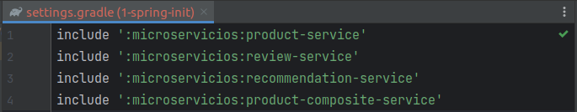

Copia de archivos ejecutables de Gradle:
Eliminación de archivos ejecutables de Gradle generados en cada proyecto:
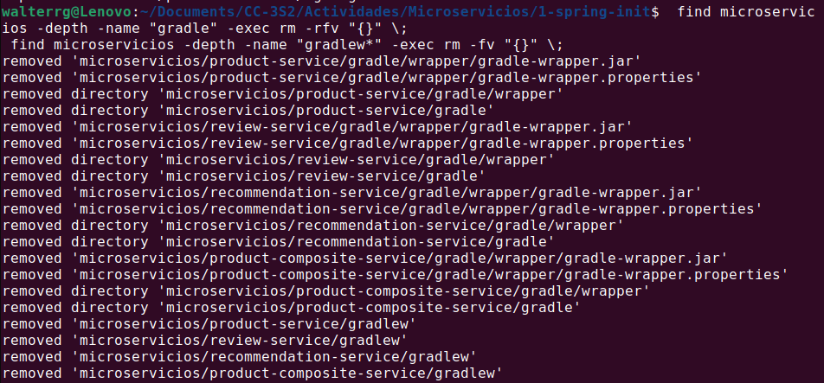

Construcción del proyecto con un solo comando:
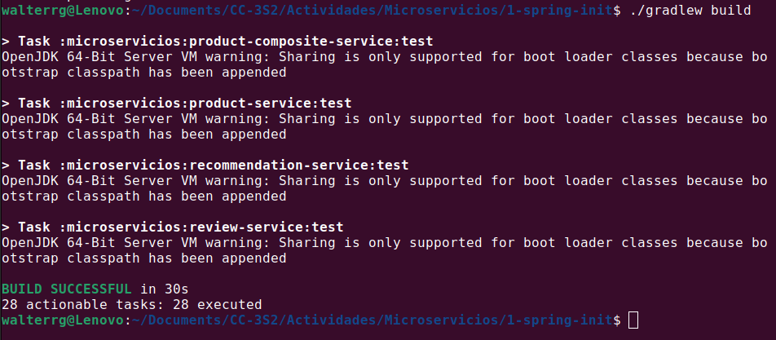
Agregar API RESTful
Pregunta: Explica el funcionamiento de la declaración de la interfaz Java.
public interface ProductService {
@GetMapping(
value = "/product/{productId}",
produces = "application/json")
Product getProduct(@PathVariable int productId);
}
Esta interfaz declara un método abstracto getProduct, el cual requiere como argumento un productID y retorna un objeto Product. Este método es llamado cuando se ingresa a la dirección "/product/{productId}" y retorna un archivo JSON.

Implementando la API
Pregunta: Realiza los mismos procedimientos para los otros servicios de la actividad.
Para recommendation service:
1.- Se agrega los proyectos api y util como dependencias del archivo build.gradle
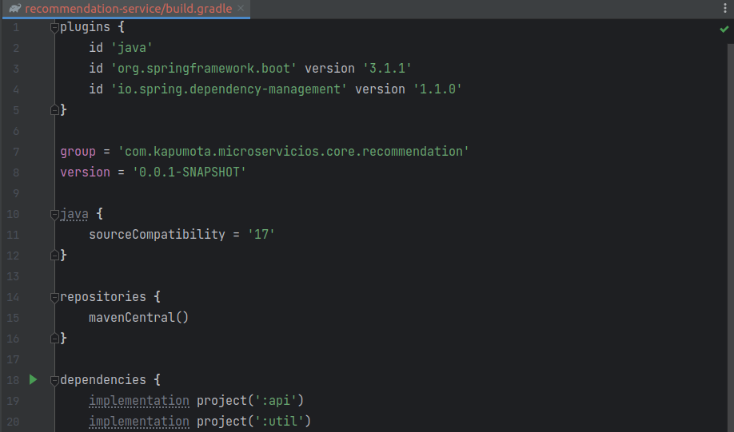

2.- Se agrega la anotación @ComponentScan a la clase de aplicación main:
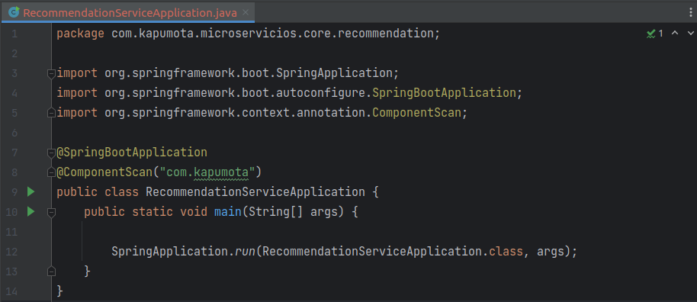
3.- Se crea la clase de implementación del servicio, RecommendationServiceImpl.java
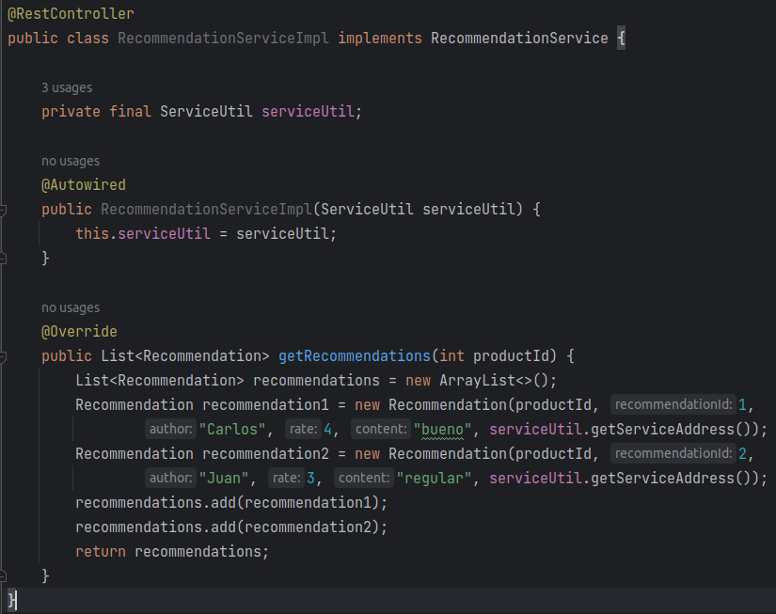

4.- Se crea el arvhivo application.yml dentro del directorio resources, asignando el puerto 7003 al servicio de recomendación:
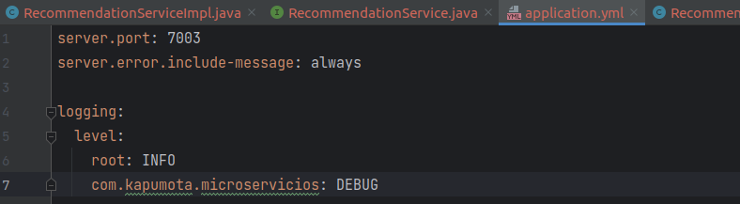
5.- Se crea e inicia el microservicio:
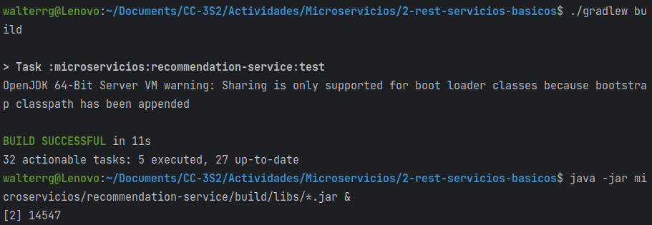
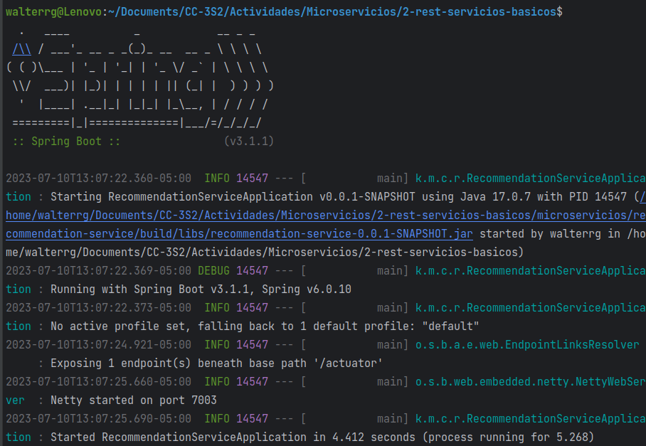

6.- Se realiza una llamada de prueba al servicio de recomendación:
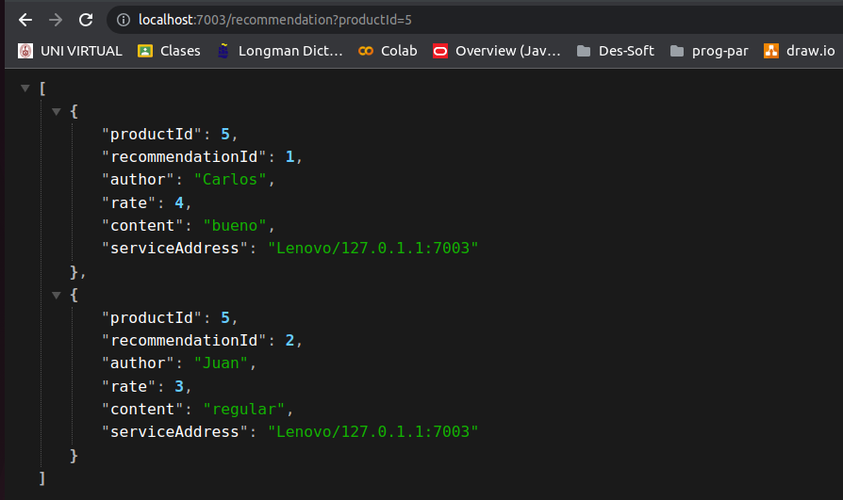
7.- Se detiene el servicio:
Se realiza los mismos pasos ara review service:
1.- Se agrega los proyectos api y util como dependencias del archivo build.gradle
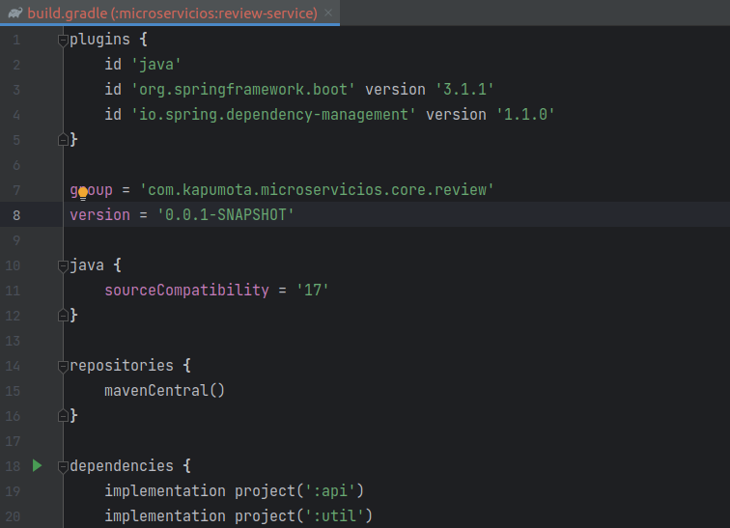

2.- Se agrega la anotación @ComponentScan a la clase de aplicación main:
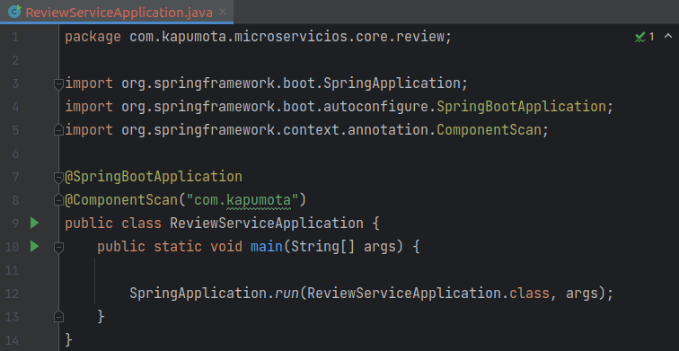
3.- Se crea la clase de implementación del servicio, ReviewServiceImpl.java
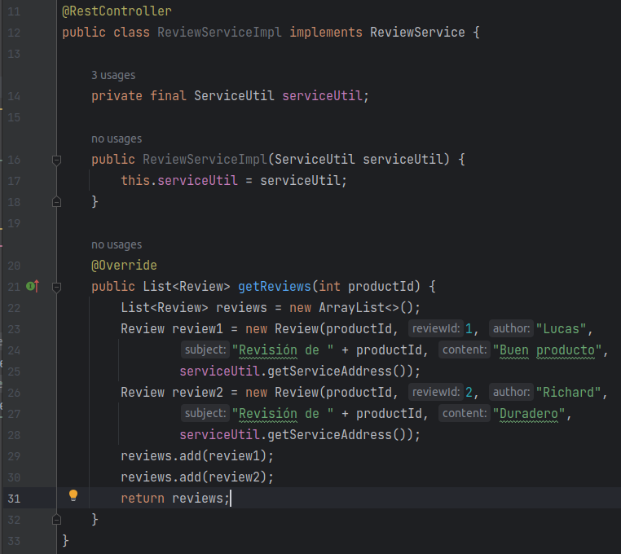

4.- Se crea el arvhivo application.yml dentro del directorio resources, asignando el puerto 7002 al servicio de revisión:
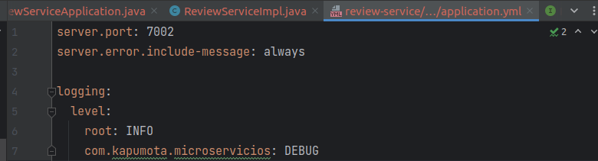
5.- Se crea e inicia el microservicio:
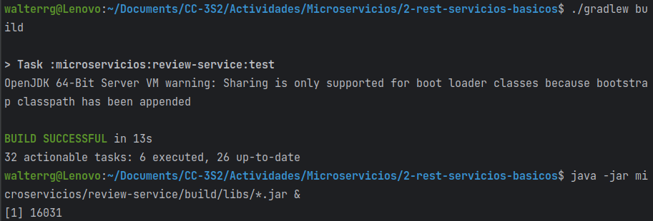
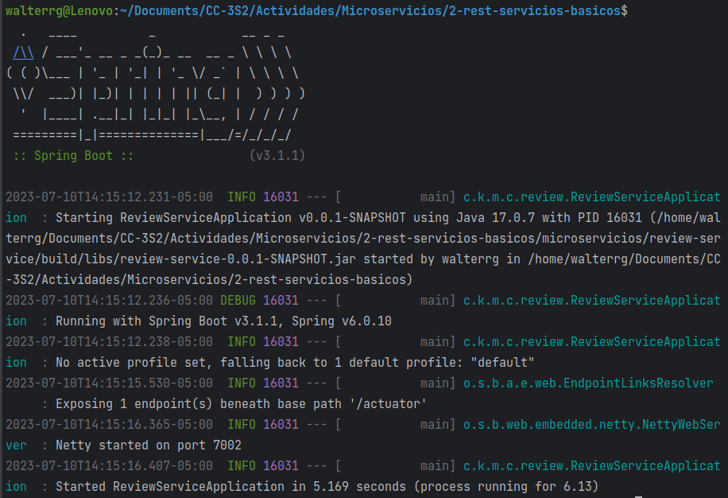
6.- Se realiza una llamada de prueba al servicio de revisión:
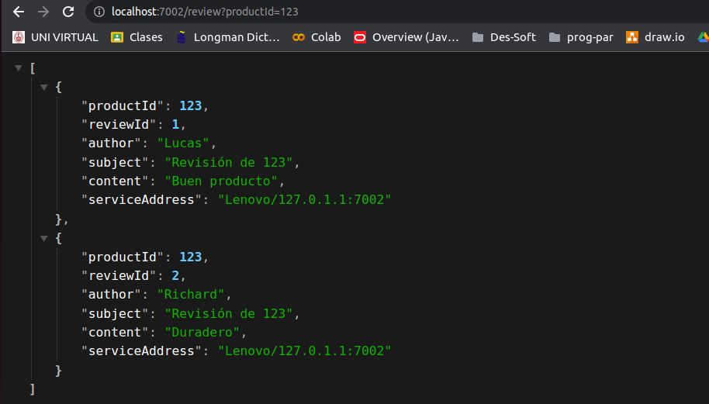
7.- Se detiene el servicio:

